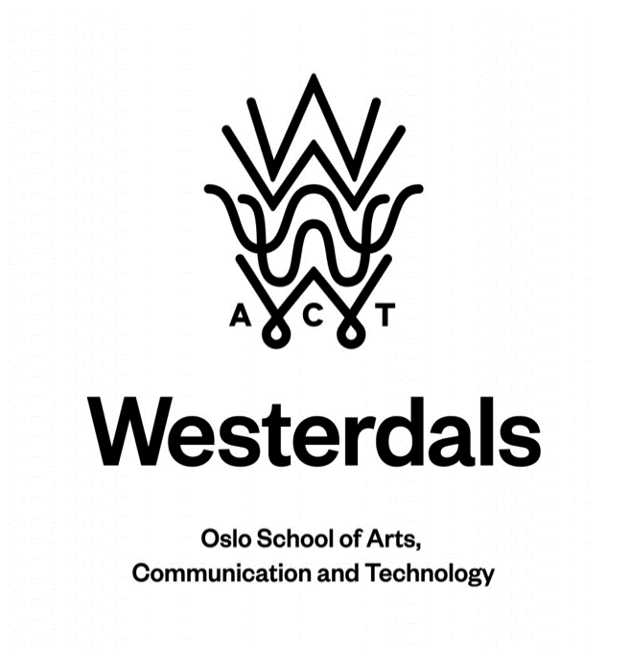

**Webprosjekt – Våren 2018**

|  |  |
| --- | --- |
| **Emnekode og emnenavn:** | **PRO101 Webprosjekt** |
| **Innleveringsdato:** | **31.05.18** |
| **Antall sider:** | **3002** |
| **Antall ord:** | **16** |
| **Gruppenummer:** | **02** |
| **Studentnavn:** | **Studentnummer:** |
| Amjad, Osama | **704877** |
| Arif, Mohazzam | **705186** |
| Elmurzaev, Baha | **705180** |
| Hadzjaev, Tsjingishan | **704869** |
| Sadiq, Mohammed Saqib | **704865** |
| Singh, Sukhpreet | **705179** |
| Tornes, Benjamin | **704897** |
| **Studentene bekrefter at de har gjort seg kjent med, og fulgt, retningslinjer for intellektuell redelighet.** | |

Innholdsfortegnelse:

1 Innledning 3

2 Idé og konsept 4

3 Utviklingsmetodikk 5

4 Prototype 7

5 Målgruppe, Usability, Design-prinsipper, Universell Utforming 9

6 Bruk av Git 12

7 Tekniske Valg 13

8 Referanser 15

# Innledning

Like etter Påsken startet vår gruppe med Web-Prosjekt oppgaven for 2018.

De første dagene planla vi hvordan vi skulle samarbeide med prosjektet. Hver eneste medlem i gruppen kom med ulike ideer på hvordan layoutet skulle være. Vi tok i bruk Trello som planleggingsverktøy for å hjelpe oss med utviklingen. Trello er et gratis KanBan-verktøy som brukes til å kommunisere og planlegge til et prosjekt.

Vi brukte først mye tid på å finne ut hva vi ønsket, og diskuterte oss frem til noe alle var fornøyde med. Senere oppstod det flere problemer med tanke på hvordan vi teknisk kunne arbeide sammen. Vi fikk ikke til å sette opp en server hvor gruppen fikk tilgang til å redigere prosjektet. Hver av oss måtte lage en egen Wordpress konto for å gjøre endringer på prosjektet via sin private bruker. Senere, etter at vi snakket med andre studenter og forelesere, så fikk vi satt opp vår egen server.

Gruppen hadde fordelt oppgavene mellom hverandre slik at alle kunne bidra likt til prosjektet. Vi jobbet godt sammen og hadde bra kjemi gjennom hele prosjektet. Vi har jobbet individuelt hjemme og på skolen. Siden oppgavene var synlig for alle i gruppen via Trello, så kunne alle se hva som burde gjøres slik at prosessen med samarbeid gikk lettere. Gruppen hadde samlet god forståelse for faget, og det var derfor lett å komme til noen i gruppen og spørre om hjelp hvis man satt fast med noe.

Idéen var å ha en forståelig og enkel nettside for studenter hos Kristiania, uten alt for mange distraksjoner. For enkelte brukere er det for mye info på en nettside og derfor vurderes det i noen tilfeller som kjedelig eller vanskelig. Derfor har vi begrenset farge- og bildebruk til der vi syntes det var mest nødvendig.

Vi ble enige om å gjøre ferdig designet til én av sidene før vi begynte med de andre, så vi kunne få et enhetlig uttrykk over alle sidene.

Vi ønsket at prosjektet skal være mest mulig brukervennlig og forståelig for brukeren. Vi diskuterte forskjellige måter å gjøre siden mer brukervennlig på, og kom oss frem til det designet vi bruker nå.

Vi lagde mange tegninger først på et ark for å se hvordan det grafiske utkastet kom til å se ut. Deretter brukte vi en kombinasjon av html, plugins og themes for å utvikle siden og få den slik vi alle ønsket.

# Idé og konsept

Vi startet først med å diskutere målgruppe. Alle på gruppen lagde tegninger av hvordan nettsiden kunne se ut. Vi hadde brainstorming der alle kom med sine egne ideer om hva som burde være med på nettsiden vår. Vi hadde i første omgang fokus på brukervennlighet. Da vi startet med planleggingen ville vi ha med tre campuser men vi følte at vi gjorde samme poeng med bare to, og vi fikk frigjort ressurser til å gjøre de to bedre.

Ideen var å  vise på en oversiktlig og strukturert måte hva som befant seg i nærområdene ved campusene, slik at studentene på en lett måte kunne finne ut hva som interesserte dem. Vi ville ha bilder på siden for å få nettsidene til å være mer iøynefallende. Det skulle være lett å komme i kontakt med skolen så vi valgte å ha en liten boks nederst på siden med kontaktinfo til skolen. Det skulle også være lett for brukere å komme tilbake til hjemmesiden via en klikkbar logo.

Vi hadde som konsept at nettsiden skulle være så lett og brukervennlig som mulig, slik at man kunne unngå unødvendige distraksjoner på siden, og at ting skulle gjenta seg så minst som mulig.

# Utviklingsmetodikk

I utviklingsperioden har vi brukt Trello som et kanban verktøy. Dette har fungert svært godt da Trello viser på en oversiktlig og god måte hva som trengs å jobbe med og hva som har blitt gjort.

* Hva har vi gjort hver gang vi har jobbet med faget?

Hver gang vi jobbet med faget, har vi kommet med nye utviklings-ideer til vår nettside. Disse ideene ble notert, tatt opp, diskutert og valgt til slutt. Vi alle kom til skolen hver dag og jobbet sammen i en gruppe slik at det ble lettere å kommunisere med hverandre.

* Visjon

Vår visjon var at brukeren skulle ha lettest mulig tilgang til de ressursene som trengs. Med tanke på tilgjengelighet, beliggenhet (informasjon) og bruke nettsiden så enkelt som mulig. Vår visjon inkluderer alle folk, slik at alle skal kunne se vår nettside. Dette innebærer også at vi inkluderer personer som har nedsatt funksjonsevne og tilrette legger det slik at de også kan bruke siden.

**Wordpress/Server**

Wordpress er et bloggverktøy som er enkelt å bruke (også for ikke-programmerere), og brukes av mange profesjonelle aktører verden over. Wordpress tilbyr themes som utgangspunkt til designet, og widgets som små programmer i siden din.

Wordpress er et verktøy vi har brukt gjennom hele prosjektet. I starten var det flere som ikke visste hva Wordpress er og hvordan den fungerer. Da brukte vi Youtube som hjelp til å undersøke og lære om programmet. Dette var en slags hjemmelekse til alle gruppemedlemmene. Det vi  brukte mest tid på da vi var ferdig med alt, var en felles server. Altså å gjøre det slik at alle kan bruke samme server til å endre nettsiden. Uten felles server, måtte vi gjøre alt på personlig konto og andre gruppemedlemmer kunne ikke se vårt arbeid da de ville. Vi hadde en del vanskeligheter med å sette opp en felles server ettersom det var veldig avansert å forstå. Vi fikk tilslutt hjelp til dette og kom oss på sporet.

**Elementor**

Elementor er et design- og layout-verktøy til WordPress i drag and drop stil for de som foretrekker det over å kode layout selv. I tillegg får man tilgang til vanlig html og css.

Den har en enkel og oversiktlig meny med elementer som man kan dra inn i et grid.

Den har en innebygd Google Maps widget, og en funksjon som heter shortcode som vi brukte til å implementere Ruter-widgeten.

**G - Translate**

Denne funksjonen oversetter hele nettsiden. Noen ganger ikke 100% riktig, spørs hvilken tekst du har. Denne funksjonen kan legges til via Plugins i Wordpress. Man slipper å laste ned fra en nettside, installere osv… Lett gjort å bare laste direkte fra Wordpress og installere samme sted.

Det finnes selvsagt mange andre plugins for oversettelse av nettsiden men denne skiller seg ut med tanke på omdømme og kvalitet på oversettelse. Ingen av plugins oversetter 100% riktig, så det er visse ting man må rette på egenhånd ved hjelp av annen plugin eller html.

**HTML & CSS**

For det meste brukte vi HTML og CSS for styling av vår nettside. Grunnen til at vi brukte det, var at ingen templates passet for vår smak og det ble rotete da vi lastet ned og skulle aktivere. Etter det brukte vi HTML og CSS, noe som gikk veldig bra til slutt. Vi fikk til det vi ville og det ble et veldig bra resultat. I starten brukte vi mye tid til å finne hvor vi skulle fylle inn koden.

**Themes**

Vi prøvde mange forskjellige Themes i Wordpress og endte opp med en som heter Astra. Fordi den hadde oppsett slik som vi ville ha i headeren. Vi endret på det meste andre med html og css og lagde vår egen versjon ut av den som passet til det behovet vi hadde.

# Prototype

Vi fikk laget noen prototyper på et ark for å se først hvordan det blir. Vi lagde flere prototyper, men tok tre stykker i bruk da det var de som var mest relevant for prosjektet.

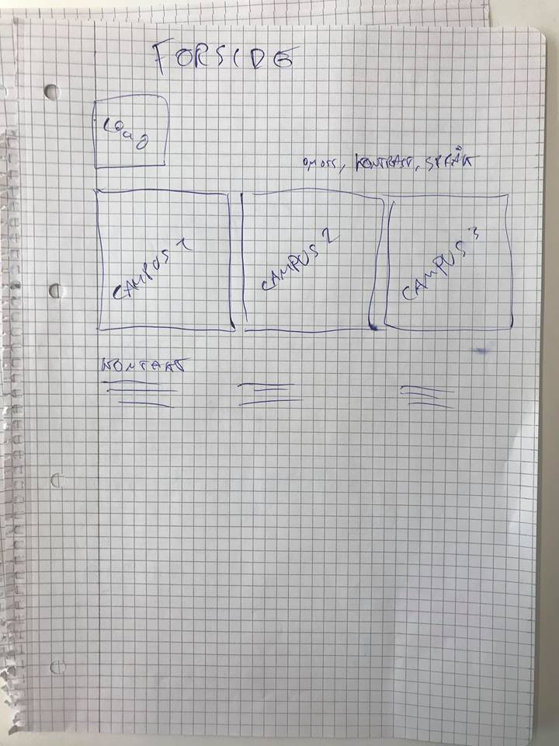

På  bildet over så var fokuset å lage forsiden så brukervennlig som mulig. Vi lagde en boks hvor vi skulle ha logoen til høyskolen Kristiania. Under så har vi tre bokser som det står Campus på. Vi vurderte tre stykker men endte opp med to stykker.

På den ene campus siden så har vi lagd flere bokser som logo, tekst, kart, attraksjoner, kontakt og fra og til ( ruter app ). Øverst oppe til høyre så har vi en tekst " Om oss". Det fikk vi en del utfordringer med, da teksten falt ut av rammen når vi skulle oppdatere siden. Størrelsen på boksene måtte bli litt mindre for å plass til teksten.

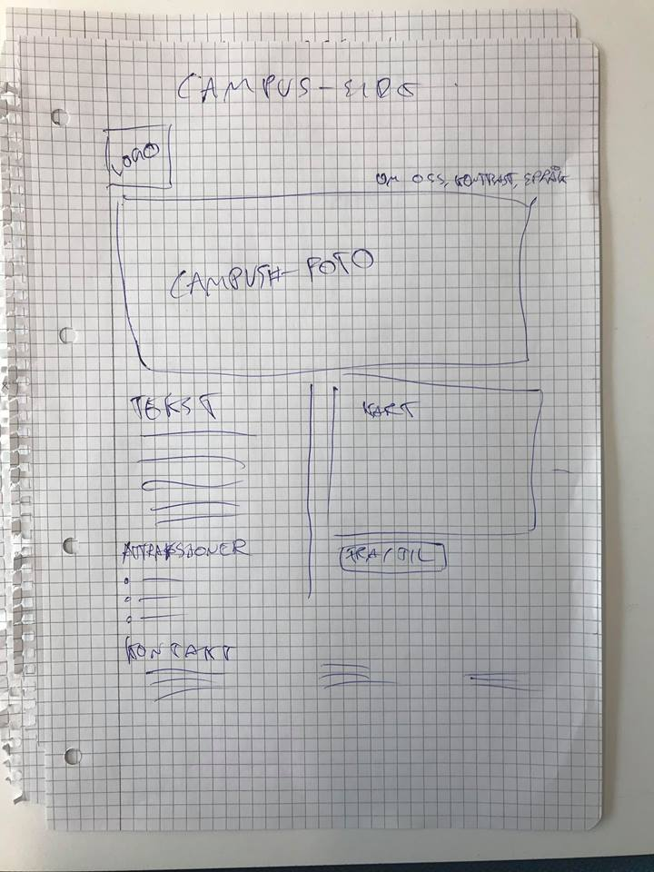

# Målgruppe, Usability, Design-prinsipper, Universell Utforming

I oppgaveteksten kommer det klart frem at målgruppen for dette prosjektet er studenter. Målgruppens rolle i et prosjekt er å sette et standard på hva slags innhold som skal prioriteres  og hva som kan utelates. En side hvor målgruppe er et firma i motsetning til en annen side hvor målgruppen er studenter vil se vesentlig forskjellig ut, i form av innhold og selve oppsettet på grunn av prioriteringer og utelatelser.

Under utviklingen av nettsidene så undersøkte vi lenge hva studenter mener var viktig å ha med som innhold på de ulike nettsidene. Løsningen vår er tatt i betraktning tilbakemeldinger vi fikk fra studenter under brukertestingen. Målgruppens behov og interesser har blitt møtt ved å informere om hva slags studier skolen har å tilby på bachelor og masternivå. Studenter som ikke kan ta del i undervisningen har muligheten til å få undervisning på nett gjennom nettstudier. Campus fjerdingen har skjenkestue noe som kan bli sett på som et møtepunkt for ulike studenter fra ulike studielinjer. Da det er mange studenter på de ulike campusene så fører dette til at studenter vil ha ulike interesseområder. Akerselva og Folketeateret har blitt innlemmet under attraksjoner da det er flere studenter som interesserer seg i naturen og kunst/underholdning.

Brukeropplevelse var noe vi hadde veldig mye fokus på før vi startet å implementere selve løsningen. Vi lagde noen klikkbare prototyper som vi fikk våre venner og bekjente til å teste ut. De kom med tilbakemeldinger om hva som var bra og hva som kunne forbedres. Vi fikk tilbakemelding om at det var vanskelig for brukerne å finne seg fram til det de ville se. Dette medførte til at vi endte opp med å lage et enklere oppsett på sidene. Brukeropplevelsen er utmerket, skaleringen av nettsidene er kompatible med nettbrett, mobil og PC.  Vi har også brukt en plugin som oversetter nettsidene fra norsk til engelsk for de som ikke kan lese norsk.

Universell Utforming

Vi har lastet ned en plugin som gjør at studenter med nedsatt funksjonsevne skal også få optimal brukeropplevelse når de besøker nettsidene. Denne plugin inneholder også en funksjon som gjør at skriftstørrelsen blir større, slik at de med dårlig syn også kan finne seg frem til ulike ting uten noe problem.

Universell utforming sett i lys av WCAG 2.0 modellen inneholder 4 elementer:

Perceivable, Operable, Understandable og Robust = POUR

* Perceivable: (lesbar) Dette har blitt møtt ved å laste inn plugin (wp accessibility)
* Operable: (siden skal kunne navigeres med taster) noe som er mulig å gjøre da du scroller/går ned/opp på siden.
* Understandable: (siden skal ha lett oppsett slik at brukeren ikke skal ha det vanskelig med å gå frem og tilbake mellom de ulike nettsidene. Dette har blitt møtt ved at logoen fører deg tilbake til startsiden. Campus bildene på forsiden sender deg videre til deres nettside. Meny ikoner som er til høyre på toppen av nettsiden vil sende deg til Master, Bachelor, om oss og søkeknapp.
* Robust: Nettsiden er kompatibel med alle web browsere og skalerer fint da den skal vises på nettbrett versjon og mobil versjon.

Design Prinsipper

Disse prinsippene skulle hjelpe oss med å designe godt og effektivt brukergrensesnitt.   
 Det finnes et stort antall universelle designprinsipper men de vi brukte for det meste var Constraints, Visibility, Affordance og Feedback.

1. Constraints(Her skal man begrense valgmuligheter for å øke fokus på det som er viktig, ofte for å unngå at brukeren gjør feil.)

Når vi først begynte å tenke på hvordan nettsiden skulle se ut og designes var det mye fokus på at den heller skulle se enkel og brukervennlig enn “fancy”. Nettsiden nå er utformet og lagd slik at alle enkelt kan finne seg fram til det man ønsker å finne.   
  
2. Visibility(Viktig funksjonalitet skal komme klart frem på nettsiden.)

Vi har unngått usynlige funksjoner fordi dette kan være forvirrende for brukere. Alle knappene på nettsiden er synlige og lett tilgjengelige. Kontaktinformasjon ligger helt nederst på nettsiden som det vanligvis gjør på alle andre nettsider.  En enkel meny-bar med informasjon om nettstudier, bachelor og master, i tillegg er det en funksjon som oversetter nettsiden fra norsk til engelsk. Informasjonen på nettsiden er plassert i små bokser fordelt over nettsiden, med et bilde og tekst som er enkelt å forholde seg til uten at man blir forvirret på siden.   
  
3. Affordance (Brukeren forstår hvordan nettsiden skal navigeres, kun ved å se det)

Knappene på nettsiden er laget slik at man lett forstår at de er klikkbare, selve nettsiden er laget slik at man lett kan navigere mellom de forskjellige sidene. Knappene på meny-baren signaliserer at de er klikkbare som for eksempel de to flaggene for oversettelse av språk. I tillegg har vi lagt til en knapp «Trykk her» på hver boks med informasjon, som indikerer at knappen utfører noe.   
  
4. Feedback (Kommuniserer resultatet av en handling, en måte å la brukeren få vite at systemet virker ved din forespørsel.)

Som tidligere nevnt når man trykker på et bilde eller en knapp på nettsiden får man klare tilbakemeldinger at noe skjer, altså at noe er gjort og hva som skjer etterpå. For eksempel har vi forskjellige barer og butikker som ligger ved skolen, trykker man for eksempel på Steen & Strøm boksen blir man videresendt til deres nettside. På campus kvadraturen sin side har vi implementert ruter sin reiseplanlegger, fyller man inn noe på denne planleggeren kommer det opp flere alternativer som man kan velge mellom.

# Bruk av Git

Alle lagde en bruker på GitHub så vi kunne bruke denne nettsiden til å holde alle våre filer på. Det var ikke så mye å gjøre på Git, men vi sørget for at alle fikk med seg hvordan det fungerte når vi lastet opp backup-filene våres for Wordpress til GitHub.

# Tekniske Valg

De tekniske valgene vi tok var påvirket av at vi hadde få drevne programmerere i gruppa, og vi ville tilgjengeliggjøre alle delene av prosjektet for alle medlemmene av gruppa. I tillegg skulle de speile målene vi hadde satt i forhold til målgruppe.

WordPress

Wordpress tillater webdesign for ikke-programmerere og programmerere, samt at det er et velkjent og populært utviklerverktøy. Vi tenkte det ville gi oss best resultat og, med tanke på at WP brukes av veldig mange profesjonelle aktører, verdifull erfaring.

WP-Plugins: Elementor

Elementor er en ganske god drag-and-drop design-plugin til WordPress. Vi valgte denne for å gi alle medlemmene i gruppa maksimal tilgang til å bidra. Vi endte opp med å bruke elementor sitt mal-system sammen med html-bokser for å utforme siden.

HTML/CSS i Elementor

Vi prøvde en rekke presets og themes før vi nådde konklusjonen om at det beste var å skrive bokser i html som vi lagde en mal av og brukte til det meste innholdet. Tilhørende fancy animasjon bidro for det meste til å gjøre utforming mer komplisert.

PHP i WordPress

Vi styrte unna PHP fordi vi ikke hadde noen med php-erfaring i gruppa, og ville frigjøre ressurser til å jobbe med andre ting, samt tilgjengeliggjøre alle deler av prosjektet for alle medlemmer i gruppa. WordPress lar seg skrive uten bruk av custom php.

FileZilla:

FileZilla er et brukbart og forståelig FTP-verktøy. Det har fått kritikk for å lagre passord i plain text, men vi så ikke noen fare for sabotasje på dette prosjektet. Det har en "Hurtigtilkobling"-funksjon som forenkler prosessen. Vi brukte det for det meste til å laste ned backup-versjoner av nettsiden, i tilfelle noe skulle gå galt.

Git Bash

Vi ble nødt til å bruke git bash for å laste opp backups til github, da github ikke tillater direkte opplastninger større enn 25mb (som f.eks. en .zip av hele siden). Ellers var dette svært lærerikt å bruke.

GitHub

Siden vi jobbet i wordpress, og ikke hadde mye kode å dele, har vi brukt github stort sett til å laste opp backups av websiden. GitHub er egentlig et verktøy for å kunne dele kode mellom forskjellige programmerere, samt versjonskontroll.

Astra

Vi brukte Astra som theme fordi den støtter de fleste plugins og widgets. I tillegg til det gav den oss den typen header vi ville ha med lite om og men.

WP-Widgets:

Vi brukte en basic google maps widget for å vise adressen og nærområdet til skolene. Det er mulig å hente mer informasjon fra google enn det vi gjorde, men vi syntes versjonen rett ut av boksen tjente formålet sitt.

Vi brukte den samme resonneringen for ruter-widgeten.

Translate

Vi prøvde først Weglot som oversettelses-plugin (for å slippe å manuelt oversette sidene), men den skapte store problemer for siden, blant annet komprimerte den footeren på siden til en bitteliten boks på venstresiden. Så vi byttet til Gtranslate og oppdaget at denne ikke gjorde de samme feilene.

WP-accessibility

Vi brukte WP-accessibility som verktøy for å gjøre siden lettere å forstå for svaksynte/fargeblinde for å oppnå idealet om en tilgjengelig og lettleselig nettside.

# Referanser

Tekst

<https://nettstudier.kristiania.no/>

<https://kristiania.no/bachelorstudier>

<https://kristiania.no/masterstudier>

<https://www.westerdals.no/artikkel/campus-fjerdingen/>

<http://www.cafesara.no/>

<http://swoact.no/hjemmeside/foreninger/skjenkestua-studentbar/>

<https://no.wikipedia.org/wiki/Akerselva>

<http://isabellacafe.no/>

<https://www.facebook.com/bettolacocktailbar/>

<https://www.folketeateret.no/>

<http://www.estatenyheter.no/2018/03/19/vil-bli-et-tap-for-kvadraturen/>

<https://stockfleths.as/>

<https://rodins.no/>

<https://no.wikipedia.org/wiki/Karl_Johans_gate>

<http://cafecathedral.no/>

<http://scotsman.no/>

<http://www.steenogstromoslo.no/>

Bilder

Fjerdingen:

<http://tek.westerdals.no/~dunnat16/pic/CampusBilde.jpg>

Kvadraturen:

<https://kristiania.no/content/2018/04/Kvadraturen_Hoyskolen_Kristiania.jpg>

Cafe Sara:

<https://media-cdn.tripadvisor.com/media/photo-s/0f/99/7f/b8/inne-i-restauranten.jpg>

Sjenkestua:

<https://kristiania.no/content/2018/01/Skjenkestua-eller-hvelvet.jpg>

Akerselva:

[http://www.akerselvavandring.no/web_images/nydalen_compagnie.jpg](%20http://www.akerselvavandring.no/web_images/nydalen_compagnie.jpg)

Isabella Cafe:

<https://media-cdn.tripadvisor.com/media/photo-s/07/99/83/f9/isabelle.jpg>

Bettola:

<https://media-cdn.tripadvisor.com/media/photo-s/10/e0/67/04/cocktailbar.jpg>

Folketeateret:

<http://onemileatatime-wpengine.netdna-ssl.com/wp-content/uploads/2017/01/HotelFolketeateretOslo0078.jpg>

Cafe Stockfleths:

<https://encrypted-tbn0.gstatic.com/images?q=tbn:ANd9GcQFoVtyXo0y0fOrzCwCn3B_biU7BnjDmlmFc7Uxra95d1ZIHlz3>

Rodins Bistro & Bar

<https://media.newmindmedia.com/TellUs/image/?file=6290DF8C97D289F14DE1957E2596E8802B221DD5.jpg&dh=533&dw=800&cropX=354&cropY=0&cropH=1097&cropW=1645>

Karl Johan

<https://i1.wp.com/norwaytoday.info/wp-content/uploads/2016/03/KarlJohan-Oslo-Norway-Today.jpg?resize=777%2C437>

Cafe Cathedral

<https://media-cdn.tripadvisor.com/media/photo-s/08/53/35/ea/sommer-i-cafe-cathedral.jpg>

The Scotsman

<https://media-cdn.tripadvisor.com/media/photo-s/08/e5/cd/a0/the-scotsman.jpg>

Steen & Strøm

<https://media.newmindmedia.com/TellUs/image/?file=A71E2E36061D0FEEF12F7836AB8CD6D07CA472E9.jpg&dh=532&dw=800&cropX=0&cropY=0&cropH=2130&cropW=3200>

Glade studenter:

<http://resources.mynewsdesk.com/image/upload/c_limit,dpr_1.25,f_auto,h_700,q_auto,w_690/hvdaukxhemvfe3yuoxos.jpg>

<https://ak3.picdn.net/shutterstock/videos/2134463/thumb/1.jpg>

WCAG modellen

<https://www.w3.org/TR/UNDERSTANDING-WCAG20/intro.html>